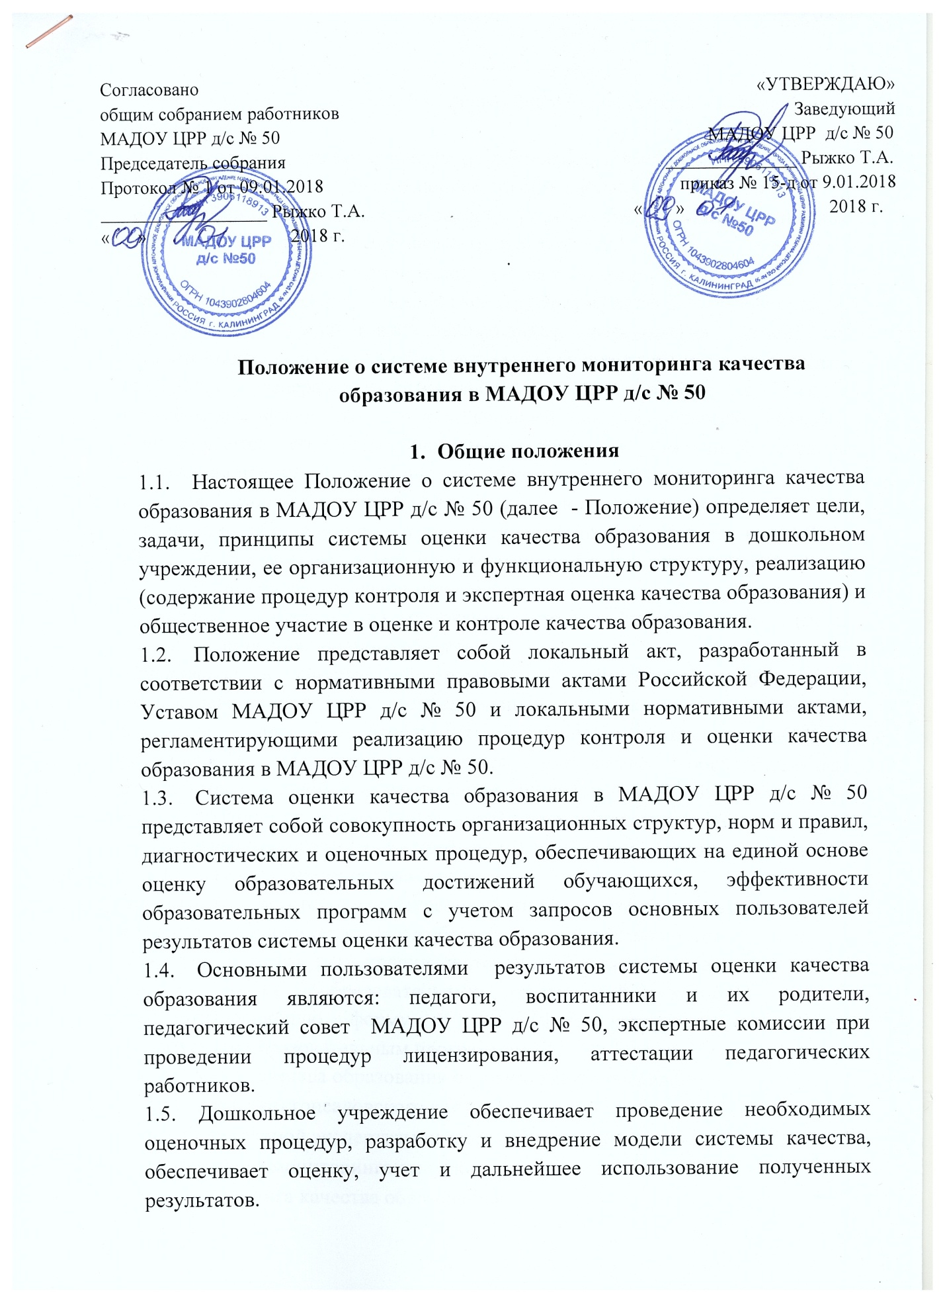

Положение о системе внутреннего мониторинга качества образования в МАДОУ ЦРР д/с № 50

- Общие положения
  - Настоящее Положение о системе внутреннего мониторинга качества образования в МАДОУ ЦРР д/с № 50 (далее - Положение) определяет цели, задачи, принципы системы оценки качества образования в дошкольном учреждении, ее организационную и функциональную структуру, реализацию (содержание процедур контроля и экспертная оценка качества образования) и общественное участие в оценке и контроле качества образования.
  - Положение представляет собой локальный акт, разработанный в соответствии с нормативными правовыми актами Российской Федерации, Уставом МАДОУ ЦРР д/с № 50 и локальными нормативными актами, регламентирующими реализацию процедур контроля и оценки качества образования в МАДОУ ЦРР д/с № 50.
  - Система оценки качества образования в МАДОУ ЦРР д/с № 50 представляет собой совокупность организационных структур, норм и правил, диагностических и оценочных процедур, обеспечивающих на единой основе оценку образовательных достижений обучающихся, эффективности образовательных программ с учетом запросов основных пользователей результатов системы оценки качества образования.
  - Основными пользователями результатов системы оценки качества образования являются: педагоги, воспитанники и их родители, педагогический совет МАДОУ ЦРР д/с № 50, экспертные комиссии при проведении процедур лицензирования, аттестации педагогических работников.
  - Дошкольное учреждение обеспечивает проведение необходимых оценочных процедур, разработку и внедрение модели системы качества, обеспечивает оценку, учет и дальнейшее использование полученных результатов.
  - Положение распространяется на деятельность всех педагогов МАДОУ ЦРР д/с № 50, осуществляющих профессиональную деятельность в соответствии с трудовыми договорами, в том числе на педагогических работников, работающих по совместительству.
  - В настоящем Положении используются следующие термины:
Качество образования – комплексная характеристика образовательной деятельности и подготовки обучающихся, выражающая степень их соответствия федеральным образовательным стандартам, образовательным стандартам, федеральным государственным требованиям и (или) потребностям физического и юридического лица, в интересах которого осуществляется образовательная деятельность, в том числе степень достижения планируемых результатов образовательной программы;
Качество условий – это выполнение санитарно-гигиенических требований организации образовательного процесса, организации питания в МАДОУ ЦРР д/с № 50, реализация мер по обеспечению безопасности воспитанников в организации образовательного процесса;
Критерии – признак, на основании которого производится оценка, классификация оцениваемого объекта;
Мониторинг в системе образования – комплексное аналитическое отслеживание процессов, определяющих количественно-качественные изменения качества образования, результатом которого является установление степени соответствия измеряемых образовательных результатов, условий их достижения и обеспечение общепризнанной, зафиксированной в нормативных документах и локальных актах системе государственно-общественных требований к качеству образования, а также личностным ожиданиям обучающихся;
Экспертиза – всестороннее изучение и анализ состояния образовательного процесса, условий и результатов образовательной деятельности;
Измерение – метод регистрации состояния качества образования, а также оценка уровня образовательных достижений, которые имеют стандартизированную форму и содержание которых соответствует реализуемым образовательным программам.
  - Оценка качества образования осуществляется посредством:
- системы внутрисадовского контроля;
- общественной экспертизы качества образования;
- итогового мониторинга выпускников;
- мониторинга качества образования;
  - В качестве источников данных для оценки качества образования используются:
- образовательная статистика;
- промежуточный и итоговый мониторинг достижения дошкольниками планируемых результатов освоения образовательной программы;
- мониторинговые исследования;
- социологические опросы;
- годовые отчеты педагогов МАДОУ ЦРР д/с № 50;
- посещения НОД, мероприятий, организуемых педагогами МАДОУ ЦРР д/с № 50.

- Основные цели, задачи, принципы системы оценки качества образования в МАДОУ ЦРР д/с № 50
  - Целями системы оценки качества образования являются:
- формирование единой системы диагностики и контроля состояния образования, обеспечивающей определение факторов и своевременное выявление изменений, влияющих на качество образования в МАДОУ ЦРР д/с № 50;
- получение объективной информации о функционировании и развитии системы образования в МАДОУ ЦРР д/с № 50, тенденциях его изменения и причинах, влияющих на его уровень;
- предоставление всем участникам образовательного процесса и общественности достоверной информации о качестве образования;
- принятие обоснованных и своевременных управленческих решений по совершенствованию образования и повышения уровня информированности потребителей образовательных услуг при принятии таких решений;
- прогнозирование развития образовательной системы дошкольного учреждения.
  - Задачами построения системы оценки качества образования являются:
- формирование единого понимания критериев качества образования и подходов к его измерению;
- формирование системы аналитических показателей, позволяющей эффективно реализовывать основные цели оценки качества образования;
- формирование ресурсной базы и обеспечение функционирования дошкольной образовательной статистики и мониторинга качества образования;
- изучение и самооценка состояния развития и эффективности деятельности МАДОУ ЦРР д/с № 50;
- определение степени соответствия условий осуществления образовательного процесса государственным требованиям;
- определение степени соответствия образовательных программ с учетом запросов основных потребителей образовательных услуг нормативным требованиям;
- обеспечение доступности качественного образования;
- оценка уровня индивидуальных образовательных достижений воспитанников;
- определение степени соответствия качества образования на различных уровнях обучения в рамках мониторинговых исследований качества образования государственным и социальным стандартам;
- выявление факторов, влияющих на качество образования;
- содействие повышению квалификации педагогов, принимающих участие в процедурах оценки качества образования, определение направлений повышения квалификации педагогов по вопросам, касающимся требований к аттестации педагогических работников, индивидуальным достижениям воспитанников;
- определение рейтинга и стимулирующих доплат педагогам;
- расширение собственного участия в управлении образованием в МАДОУ ЦРР д/с № 50, содействие подготовке общественных экспертов, принимающих участие в процедурах оценки качества образования.
  - В основу системы оценки качества образования положены следующие принципы:
- Объективности, достоверности, полноты и системности информации о качестве образования;
- Реалистичности требований, норм и показателей качества образования, их социальной и личностной значимости, учета индивидуальных особенностей развития отдельных воспитанников при оценке результатов их обучения и воспитания;
- Открытости, прозрачности процедур оценки качества образования; преемственности в образовательной политике, интеграции в общероссийскую систему оценки качества образования;
- Доступности информации о состоянии и качестве образования для различных групп потребителей;
- рефлексивности, реализуемый через включение педагогов в критериальный самоанализ и самооценку своей деятельности с опорой на объективные критерии и показателей; повышения потенциала внутренней оценки, самооценки, самоанализа каждого педагога;
- оптимальности использования источников первичных данных для определения показателей качества и эффективности образования (с учетом возможности их многократного использования);
- инструментальности и технологичности используемых показателей (с учетом существующих возможностей сбора данных, методик измерений, анализа и интерпретации данных, подготовленности потребителей к их восприятию);
- минимизации системы показателей с учетом потребностей разных уровней управления, сопоставимости системы показателей с муниципальными, региональными аналогами;
- взаимного дополнения оценочных процедур, установление между ними взаимосвязей и взаимозависимостей;
- соблюдение морально-этических норм при проведении процедуры оценки качества образования в дошкольном учреждении.

- Организационная и функциональная структура оценки качества образования
  - Организационная структура, занимающаяся внутрисадовской оценкой, экспертизой качества образования и интерпретацией полученных результатов, включает в себя: администрацию МАДОУ ЦРР д/с № 50, педагогический совет, временные структуры (ПМПк, комиссии и тд).
  - Администрация МАДОУ ЦРР д/с № 50:
- формирует блок локальных нормативных актов, регламентирующих функционирование системы оценки качества образования МАДОУ ЦРР д/с № 50 и приложений к ним, утверждает приказом заведующего и контролирует их исполнение;
- разрабатывает мероприятия и готовит предложения, направленные на совершенствование системы оценки качества образования, участвует в этих мероприятиях;
- обеспечивает на основе образовательной программы проведение в МАДОУ ЦРР д/с № 50 контрольно-оценочных процедур, мониторинговых, социологических и статистических исследований по вопросам качества образования;
- организует систему мониторинга качества образования в МАДОУ ЦРР д/с № 50, осуществляет сбор, обработку, хранение и представление информации о состоянии и динамике развития, анализирует результаты оценки качества образования на уровне дошкольного учреждения;
- организует изучение информационных запросов основных пользователей системы оценки качества образования;
- обеспечивает условия для подготовки педагогов дошкольного учреждения и общественных экспертов по осуществлению контрольно-оценочных процедур;
- обеспечивает предоставление информации о состоянии и качестве образования на различные уровни системы оценки качества образования, формирует информационно-аналитические материалы по результатам оценки качества образования (анализ работы дошкольного учреждения за учебный год, публичный доклад заведующего);
- принимает управленческие решения по развитию качества образования на основе анализа результатов, полученных в процессе реализации СОКО;
  - Педагогический совет МАДОУ ЦРР д/с № 50:
- содействует реализации принципа общественного участия в управлении образованием в дошкольном учреждении;
- инициирует и участвует в организации конкурсов педагогического мастерства;
- принимает участие в формировании информационных запросов основных пользователей системы оценки качества образования;
- принимает участие в обсуждении системы показателей, характеризующих состояние и динамику развития системы образования;
- принимает участие в экспертизе качества образовательных результатов, условий организации воспитательно-образовательного процесса в дошкольном учреждении;
- участие в оценке качества и результативности труда работников МАДОУ ЦРР д/с № 50, распределение выплат стимулирующего характера работникам и согласовании их распределения в порядке, установленном локальными нормативными актами МАДОУ ЦРР д/с № 50;
- содействует организации работы по повышению квалификации педагогических работников, развитию их творческого потенциала;
- принимает участие в обсуждении системы показателей, характеризующих состояние и динамику развития системы образования в МАДОУ ЦРР д/с № 50;
- заслушивает информацию и отчеты педагогических работников, доклады представителей организаций и учреждений, взаимодействующих с дошкольным учреждением по вопросам образования и воспитания дошкольников, в том числе сообщения о проверке соблюдения санитарно-гигиенического режима в МАДОУ ЦРР д/с № 50, об охране труда, жизни и здоровья детей и другие вопросы образовательной деятельности МАДОУ ЦРР д/с № 50.

- Реализация внутреннего мониторинга качества образования

  - Реализация внутреннего мониторинга качества образования осуществляется на основе нормативных правовых актов Российской Федерации, регламентирующих реализацию всех процедур контроля и оценки качества образования.
  - Мероприятия по реализации целей и задач системы оценки качества образования планируются и осуществляются на основе проблемного анализа образовательного процесса дошкольного учреждения, определения методологии, технологии и инструментария оценки качества образования.
  - Предметом системы оценки качества образования являются:
- качество образовательных результатов воспитанников (степень соответствия индивидуальных образовательных достижений и результатов освоения воспитанниками образовательной программы государственному и социальному стандартам);
- качество организации образовательного процесса, включающей условия организации воспитательно-образовательного процесса, в том числе доступность образования, условия комфортности получения образования, материально-техническое обеспечение образовательного процесса, организация питания;
- профессиональная компетентность педагогов, их деятельность по обеспечению требуемого качества результатов образования;
- эффективность управления качеством образования и открытость деятельности дошкольного учреждения;
- состояние здоровья воспитанников.
  - Реализация дошкольной системы оценки качества образования осуществляется посредством существующих процедур и экспертной оценки качества образования.
    - Содержание процедуры оценки качества образовательных результатов воспитанников в себя:
- промежуточный и итоговый мониторинг уровня овладения необходимыми навыками и умениями по образовательным областям;
- промежуточный и итоговый мониторинг уровня развития интегративных качеств у детей подготовительной группы;
    - Содержание процедуры оценки качества организации образовательного процесса включает в себя:
- эффективность механизмов самооценки и внешней оценки деятельности путем ежегодных публичных докладов;
- программно-информационное обеспечение, наличие Интернета, эффективность его использования в воспитательно-образовательном процессе дошкольного учреждения;
- оснащенность групповых помещений, кабинетов современным оборудованием, средствами обучения и мебелью;
- обеспеченность методической и учебной литературой;
- оценку соответствия службы охраны труда и обеспечение безопасности (ТБ, ОТ, ППБ, производственной санитарии, антитеррористической безопасности, требования нормативных документов);
- оценку состояния условий воспитания и обучения нормативам и требованиям СанПиН;
- диагностика уровня адаптации детей раннего возраста;
- сохранение контингента воспитанников;
- анализ результатов обучения в начальной школе выпускников дошкольного учреждения;
- оценку открытости дошкольного учреждения для родителей и общественных организаций, анкетирование родителей.
    - Содержание процедуры оценки профессиональной компетентности педагогов и их деятельности по обеспечению требуемого качества образования включает в себя:
- аттестация педагогов;
- отношение и готовность к повышению педагогического мастерства (систематичность прохождения курсов, участие в работе районных методических объединений и т.д.);
- знание и использование современных педагогических методик и технологий;
- образовательные достижения воспитанников;
- участие в профессиональных конкурсах разного уровня.
    - Содержание процедуры оценки здоровья воспитанников включает в себя:
- Наличие медицинского кабинета и его оснащенность;
- Регулярность и качество проведения санитарно-эпидемиологических профилактических мероприятий;
- Оценку заболеваемости воспитанников, педагогических и других работников МАДОУ ЦРР д/с № 50;
- Оценку эффективности оздоровительной работы (здоровьесберегающие технологии, режим дня);
- Оценку состояния физкультурно – оздоровительно - спортивной работы;
- Диагностика состояния здоровья детей.
  - Критерии выступают в качестве инструмента, призванного наполнить содержанием оценку и обеспечить измерение уровня достижений результатов деятельности МАДОУ ЦРР д/с № 50;
  - Критерии представлены набором расчетных показателей, которые при необходимости могут корректироваться, источником расчета являются данные статистики.

критерии | показатели
Образовательные показатели (внутренняя оценка) | - выполнение ООП ДО МАДОУ ЦРР д/с № 50 (промежуточные и итоговые результаты по овладению навыками и умениями по образовательным областям и уровню развития интегративных качеств);  - выполнение дополнительных образовательных программ;  - готовность воспитанников к обучению в школе
Здоровье воспитанников | Антропометрия, индекс здоровья, динамика показателей групп здоровья, уровень заболеваемости, уровень посещаемости, адаптация к новым условиям вновь прибывших детей.
Готовность родителей к участию в управлении дошкольным учреждением | Доля родителей, участвующих в жизни детского сада;  удовлетворенность родителей качеством работы д/с за учебный год
Инновационный потенциал педагогов | - доля педагогов, которые используют современные педагогические технологии;  - доля педагогов, имеющих первую квалификационную категорию;  - доля педагогов, имеющих высшую квалификационную категорию;  - доля педагогов, прошедших курсы повышения квалификации;  - доля педагогов, выступающих на мероприятиях разного уровня;  - доля педагогов, принимающих участие в профессиональных конкурсах
Соответствие требованиям к условиям образования | - укомплектованность педагогическими кадрами, имеющими необходимую квалификацию;  - соответствие учреждения нормам и требованиям СанПиН;  - динамика развития МТБ;  - организация питания в соответствии с утвержденными нормами.

  - Периодичность проведения оценки качества образования, формы и методы мониторинга соотвествуют ФГОС ДО к структуре основной общеобразовательной программы дошкольного образования и прописаны в ООП ДО МАДОУ ЦРР д/с № 50.

- Общественное участие в оценке и контроле качества образования
  - Придание гласности и открытости результаты оценки качества образования осуществляется путем предоставления информации:
- основным потребителям результатов системы оценки качества образования;
- средствами массовой информации через публичный доклад заведующего МАДОУ ЦРР д/с № 50.
- размещение аналитических материалов, результатов оценки качества образования на официальном сайте МАДОУ ЦРР д/с № 50.

